1995 年诺贝尔物理学奖——中微子和重轻子的发现
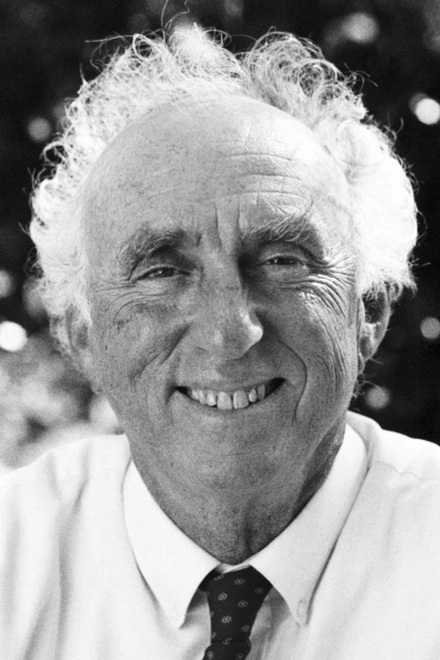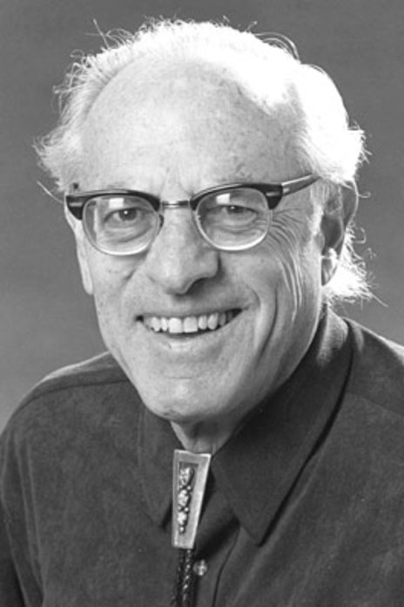
佩尔像
莱因斯像
1995 年诺贝尔物理学奖的一半授予美国加利福尼亚州斯坦福大学的佩尔（MartinL.Perl，1927— ），奖励他发现了 τ 轻子，另一半授予美国加利福尼亚州欧文（Lrvine）加州大学的莱因斯（Frederick Reines，1918—1998），奖励他检测到了中微子。
佩尔和莱因斯是对轻子物理学作出重大贡献的两位美国物理学家。这是继鲍威尔（1950 年由于发现 π 介子），张伯伦与西格雷（1959 年由于发现反质子），丁肇中与里克特（1976 年由于发现 J/Ψ 粒子），鲁比亚和范德米尔（1984 年由于发现 W±、Z⁰ 粒子），莱德曼、施瓦茨和斯坦博格（1988 年由于发现中微子有不同属性），夏帕克（1992 年由于发明多丝正比室）等人之后，国际科学界又一次将诺贝尔物理学奖这一殊荣授予实验高能粒子物理学领域的科学家，人数占 20 世纪后半叶的总领奖人数的 12%。从这一统计数字可以看出，20 世纪 50 年代以来，实验高能粒子物理学的成就非常突出，是物理学界引以为豪的领域之一。

中微子的发现
提到中微子的发现，应该先讲讲几位先驱的贡献。中微子的概念是 1930 年泡利首先提出的。当时摆在物理学家面前的疑难问题中有一个涉及 β 衰变。β 衰变和 α 衰变及 γ 衰变不一样，放射性元素发出的 β 电子能量是连续分布的，不像 α 和 γ 射线具有明确的分立谱。而原子核的能态差是确定的，显然 β 衰变的连续谱是一种反常现象，不符合能量守恒定律的要求。是某种未知的过程在起作用，把能量带走了，还是能量守恒定律不适用于 β 衰变？在这个疑难问题面前，玻尔甚至都准备放弃能量守恒定律的普适性，他提出也许能量守恒定律只适用于统计性的过程。泡利是一位思想极为活跃的理论家，他在一封给同行的公开信中提出：“原子核中可能存在一种自旋为 1/2，服从不相容原理的电中性粒子。”β 衰变中失踪的能量也许就是这一察觉不到的中性粒子——中微子带走的。
费米支持泡利的设想，他在 1934 年正式提出 β 衰变理论，很好地解释了 β 能谱的连续性问题，不久这一理论得到了正电子衰变实验的肯定。然而，由于这种微小的中性粒子，它既不荷电，又不参与强相互作用，质量微不足道，它的存在一直未能得到实验验证。人们只能从能量和角动量的分析，论证这一幽灵式的基本粒子之存在和所起作用。
在众多的探讨中微子的实验方案中，中国物理学家王淦昌提出的方案格外引人注意。他在 20 世纪 40 年代初从中国的抗战大后方向美国《物理评论》杂志提交了一篇简短的论文，建议把普通 β 衰变末态的三体，变为 K 俘获的二体，就有可能间接观测到中微子的存在。他还特别指出，可取 Be → Li 作为实验对象。这一建议立即受到实验物理学家的重视。1952 年美国的戴维斯果然用这一方法取得了与理论预期值相符的实验结果，初步肯定了中微子的客观存在。
就在这个时候，直接捕捉中微子的工作也开始了。1953 年美国洛斯阿拉莫斯（Los Alamos）科学实验室的莱因斯和考恩（ClydeL.Cowan Jr.）领导的实验小组按下列方案探测反中微子：
$\overline{ν}$ + p → e⁺ + n
莱因斯和考恩为了防止误判的出现，采用了同时探测中子和正电子的方法。来自反应堆裂变产物的反中微子，射入掺有大量氯化镉（CdCl₂）的水靶箱中，如图 95 – 1 所示。在 0.2 μs 内正电子必与电子相遇而湮灭，同时发出 γ 光子，γ 光子被两侧的闪烁器符合地探测到。光子总能量估计约为 9 MeV。中子则受到水的慢化，被镉核俘获。
图 95 – 1 莱因斯和考恩的实验原理
来自反应堆的反中微子
① 液体闪烁探测器
② 液体闪烁探测器
被俘获γ射线
经慢化后的中子被镉所俘获
靶质子
湮灭
湮灭γ射线
H₂O + CdCl₂
靶
n
β⁺
7.6 cm
莱因斯和考恩的设计思想颇为巧妙，考虑到中子在产生后最多 10 μs 内会被俘获，专门设计了延迟符合计数器。
他们的实验装置如图 95 – 2 所示，其核心是一组三明治式的多层结构，由两个水靶箱 A、B 和三个大型液体闪烁器 Ⅰ、Ⅱ、Ⅲ 构成。中间探测器共用，组成两套结构。整个实验装置安装在铅室中屏蔽，以防外界干扰。
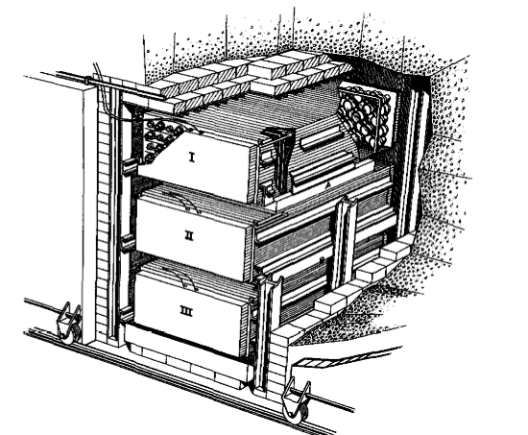
图 95 – 2 探测中微子的实验装置
经过周密准备和认真测试，实验小组在预期的能量范围和时间间隔内，得到了肯定的结果。中微子这个充斥宇宙的“幽灵”终于被捕捉到了。

重轻子的发现
τ 轻子的发现者佩尔 1955 年取得哥伦比亚大学物理学博士学位后，曾经在斯坦福大学直线加速器中心（SLAC）任职，并参与里克特领导的实验小组一起发现 J/Ψ 粒子。1966 年 SLAC 在 3 公里（2 英里）长的直线加速器上组织实验，试图从高能电子与靶核的碰撞发现新的粒子，没有得到任何结果。1972 年 SLAC 在直线加速器近旁建造了一座正负电子对撞机，取名为 SPEAR（Stanford Positron Electron Accumulator Rings）。存储环直径约 80 米。直线加速器提供的正负电子束注入存储环后，在磁场的作用下以相反的方向绕环道运行，最后在指定的地点作对头碰撞。佩尔领导的实验小组在这台设备上从 1974—1977 年进行了一系列实验，终于在 4 GeV 能区发现了一个比质子重两倍，比电子重 3 500 倍的新粒子，其特性类似于电子和 μ 子。经过反复检验，证明是在电子和 μ 子之外的又一种轻子。新的轻子以希腊字母 τ 表示，取自 Triton（氟核）的第一个字母。
佩尔小组最初得到的迹象是在一万个各种类型的事例中，找到 24 个电子-μ 子事件，可以用下列式子表示：
电子 + 正电子 → 电子 + 反 μ 子 +（i.p.）
电子 + 正电子 → 正电子 + μ 子 +（i.p.）
式中（i.p.）代表不可见的粒子，在探测器中不留任何痕迹。探测器只能记录下电子（或正电子）及荷电符号相反的反 μ 子（或 μ 子）。他们这样解释上述过程：
正负电子对撞后，先产生的是一对重轻子，即后来命名的 τ 子。他们设想这对正反 τ 子衰变得极快，离开碰撞点不到几毫米就衰变掉了，因此难以观测到。观测到的是电子和 μ 子，说明正负 τ 子衰变成了电子（正电子）或 μ 子（反 μ 子）。但是又由于衰变过程中轻子数必定守恒，在反应中除了电子中微子（或 μ 子中微子）还应有 τ 子中微子参与。于是反应的衰变产物应为：
τ 子 → 电子（或 μ 子）+ 几个中微子
τ 子 → 反 μ 子（或正电子）+ 几个中微子
于是从检测器得到的结果就有可能是图 95 – 3 的样子。当然，中微子是看不见的，只能根据能量和动量的计算作出判断，所以，图中中微子的轨迹是虚线。
图 95 – 3 佩尔对 SPEAR 探测器得到的典型电子-μ 子轨迹所做的解释
μ⁺
e⁻
τ⁻
τ⁺
ν_{μ}
$$\overline{ν_{e}}$$
γ_{τ}
$$\overline{γ_{τ}}$$
重轻子的发现不仅增添了人类关于基本粒子的知识，在理论上也有重大意义。下面我们来简单回顾一段历史。
1964 年盖尔曼等人提出夸克模型理论，在粒子物理学的发展中是一个飞跃。这个理论认为所有的重子都是由三个夸克构成，介子则是由一个夸克和一个反夸克构成，很好地解释了各种重子和介子的性质。夸克模型理论预言的 Ω⁻ 粒子，很快得到实验的证实，但在研究强子的弱作用时遇到了困难。1970 年格拉肖等人提出 GIM 模型理论，根据夸克和轻子的弱相互作用有相似的特点，认为它们之间有对称性，四种轻子（电子、μ 子、电子中微子、μ 子中微子及其反粒子）应该对应于四种夸克，并预言了第四种夸克的特性，取名为粲夸克。1976 年丁肇中和里克特发现了 J/Ψ 粒子，J/Ψ 粒子可以解释为由粲夸克与反粲夸克组成。这一发现对 GIM 模型理论当然是一有利的判据。
然而就在第二年佩尔小组发现了第三代轻子（τ 子、τ 子中微子及其反粒子组成第三代轻子）。于是人们进一步设想，夸克也应有第三代，并根据这一对称性建立标准模型理论。第三代夸克分别取名为底夸克和顶夸克。1977 年发现的 γ 粒子，揭示了底夸克的存在。顶夸克直到 1994 年才由费米国家实验室找到。
中微子和重轻子的发现使人们对于微观世界的认识大大跨越了一步。但是人类对物质世界的认识是没有止境的。还有没有第四代基本粒子，很难作出预言。这是物理学尚未解决的问题。如果还有，标准模型理论又要作重大修改。
诺贝尔物理学奖一再授予粒子物理学家，说明这一领域在整个科学技术中的地位进一步得到了社会的承认。粒子物理学不但为人们提供了重要的对物质世界的认识，使人类掌握自然界更深层次的规律，而且这种认识对于其他学科也有深远影响。特别要指出的是，诺贝尔物理学奖多次授予实验粒子物理学家，说明实验在物理学，特别是粒子物理学中的作用。20 世纪 50 年代以来，粒子物理学取得了丰硕的成果。这首先应归功于一系列高能实验装置的运行，尤其是各种类型的对撞机，大大地提高了有效作用能量，再加上多种多样探测器的发明和改进，使产生和探测新能区的粒子成为可能。大规模实验室的建立和科学家集体的合作，实验技术的提高和实验方法的完善，为发现各种新粒子提供了保证。

获奖者简历
佩尔 1927 年 6 月 24 日出生于美国纽约。他的父母是犹太人，大约在 1900 年为了逃避贫困和反犹太主义，从俄国（原波兰领土）举家迁移到美国，在美国的贫民窟里定居。由于经营印刷业和广告公司，逐渐上升为中产阶级，才得以让佩尔进较好的学校接受教育。父母认识到移民只有靠知识和文化才能在美国社会中立足，所以非常重视子女的教育。佩尔也很争气，努力学习，在学校表现很好。1942 年 16 岁就从高中毕业，中间跳了两级。他酷爱读书，什么书都读，每次去公立图书馆，都要借满六本书回家。然而，父母不赞成他把时间都花在书本上，要他多做户外运动，因为一个真正的美国孩子是很爱运动的，他们希望佩尔成为 100% 的美国人。所以佩尔特别喜欢下雨天，这样就可以留在家里读书。
有两本书对佩尔特别有吸引力。一本是《大众数学》，他从这里学到了微积分。另一本是《大众科学》。为了省钱，他没有买这两本书，而是一次一次地借来读，详细作笔记。他对机械也很有兴趣，读过许多这方面的杂志和书籍。
佩尔深知一个移民要在美国社会不受歧视，就要设法找到一个好的职业。例如当律师和医生等。他没有敢想要做一名科学家，但他又不愿当律师和医生，于是在高中毕业时，选择了化工专业，进了布鲁克伦（Brooklyn）多科工业学院。不久第二次世界大战爆发，学业暂停，佩尔因年纪不够，暂不能入伍，于是加入商船学校当学员，后来还是当了一年的兵，返回学校后 1948 年以优异的成绩取得了学士学位。在学院里学到的机械、化学实验技术等知识对后来的实验工作非常有用。
毕业后，佩尔进入通用电气公司，经过一年培训，分配在纽约的电子管部当化学工程师，解决生产电子管过程中的技术问题，有些也涉及电视显像管的生产。为了解决电子管中栅极发射之类的问题，佩尔有时到大学里去学习有关的课程，其中包括原子物理学和高等微积分。此时，佩尔已经 23 岁，他决心开始学习物理。
1954 年，佩尔进入哥伦比亚大学物理系研读物理博士。那里有名师拉比教授。佩尔的博士论文是用原子束共振方法测量钠核的四极矩。原子束共振是拉比首创的方法，已经取得了丰硕成果。拉比并没有手把手地教他实验技术，而是指导他选择合适的研究课题，这是最重要的。当佩尔做出结果并急于发表时，拉比听说法国人用光学共振方法做了类似的测量。就写信去询问。七八个星期过去了，来自法国的复信告诉拉比，那里确实得到了同样的答案，拉比这才让佩尔发表结果。这件事对佩尔很有教育意义。耽误一点时间不要紧，要紧的是不要出错。与其争第一个发表结果，发表的结果没有把握，不如第二个发表正确的结果。
拉比经常强调要重视基础研究，他推荐佩尔到基本粒子物理部门工作。1955 年佩尔获得博士学位，在密执安大学找到职位。在那里他和格拉塞一起从事气泡室工作。1957 年苏联卫星上天，美国急切地要加强尖端科技。佩尔利用这一时机，向华盛顿建议用发光室和火花室进行基本粒子研究。他的计划得到批准，从而发现了 τ 轻子。
莱因斯 1918 年 3 月 16 日出生于美国新泽西州的佩特森（Paterson），父母也是俄国移民，定居纽约州的一个名叫希尔班（Hilburn）的小镇上，以经营乡间百货店谋生。他小时酷爱歌唱和音乐。他记得，有一次在宗教仪式上闲得不耐烦，就用手指弯成环形，像一个望远镜筒一样套在眼睛前面，观看窗外昏暗的景色，他发现景色出现条纹，原来是发生了光的衍射。这是他第一次接触到光的神奇。在中学时他是一个好学生，科学教师对他特别欣赏，把实验室的钥匙交给他，让他自己到实验室里去做任何想做的实验。在高中时，莱因斯曾经负责编辑学生年鉴，他在年鉴上加了一条特殊的按语：“立志成为优秀的物理学家！”
1939 年莱因斯在斯特文斯（Stevins）理工学院获工科学士学位，1941 年获数学物理硕士学位。然后进入纽约大学当博士研究生。在考夫（S.A.Korff）教授指导下研究实验宇宙线物理，在普雷申特（R.D.Present）教授指导下做博士论文，题目为《核裂变的液滴模型》。1944 年莱因斯还未取得博士学位就应聘来到洛斯阿拉莫斯科学实验室，参加费曼领导的理论物理部从事曼哈顿计划。第二年他即被任命为理论部一个组的组长，后来担任操作仓主任，并与纽曼（J.V.Neumann）合作，研究空气冲击波。他在这个实验室前后长达十五年。1958 年担任日内瓦和平利用原子能会议的代表。
1951 年莱因斯学术休假，他利用这个机会认真考虑未来的工作，决定尝试对中微子进行观测。他的方案早在 1947 年就已想出，只是没有条件付诸实践。于是他和考恩合作，向华盛顿提出经费申请。他们本来要利用原子弹试验获得中微子源，不过后来还是决定采用华盛顿州汉福德（Hanford）的核反应堆。1953 年汉福德的结果得到了初步的迹象之后，惠勒（J.Wheeler）告诉他们，在南卡罗来纳州新建成的萨瓦纳河（Savannah River）反应堆条件可能更好些。1955 年莱因斯和考恩转到那里做实验，1956 年即观测到了电子型反中微子。不久考恩离开洛斯阿拉莫斯，两人的合作自然结束。莱因斯一度把注意力转向 γ 射线天文学，随即在萨瓦纳河又开始了一连串研究中微子特性的实验。
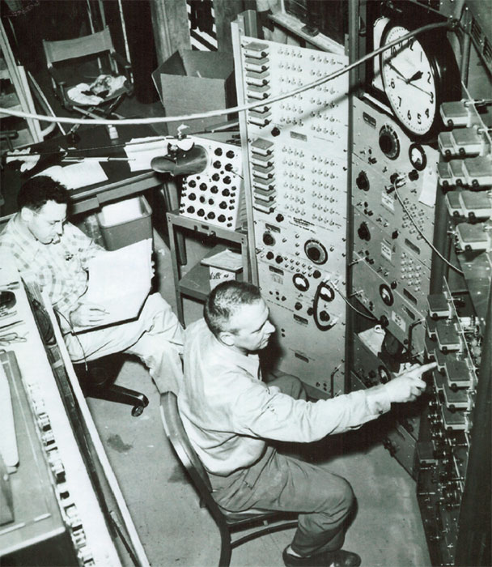
图 95 – 4 莱因斯（右）和考恩正在做实验
莱因斯 1959 年离开洛斯阿拉莫斯到俄亥俄州凯斯理工学院当物理系主任。在凯斯的七年里，莱因斯建立了一个小组专门研究反应堆中微子物理学、双 β 衰变、电子寿命以及核子衰变等问题。这一实验计划的最初目标是查明中微子的特性，探试基本对称性原理和诸如电荷、重子数、轻子数守恒之类的守恒定律的极限。这些实验要求降低字宙射线中的 μ 子流量，因此必需在地下深处建实验室。这一计划还要求他们发展探测技术，包括要用到大型液体闪烁器和水切伦科夫探测器。
1966 年莱因斯到新建的欧文加州大学，在那里创建物理科学学院。他的研究小组也和他一起转移到了欧文加州大学，继续推进各项试验。他们证明了重子数守恒定律，确定质子的寿命为 3×10²⁴ 年，1979 年再得结果为 10³⁰ 年以上。他还发起在深水下探测 μ 子和中微子。1976 年他获得了电子型反中微子在电子上的散射效应。1964—1972 年莱因斯和同事们一起，多次下到南非的深矿井里探测大气层在宇宙线辐射下产生的中微子。他们得到了一系列有价值的成果。他作为欧文加州大学物理科学学院第一任院长在 1974 年退职，以便全时投入教学和研究，1988 年正式退休，却仍宝刀不老，继续在第一线上工作。莱因斯作为高能粒子实验物理学家，他以丰富的实践经验，开创了中微子物理学这一新领域，并且提出了一系列新的实验方案，以便把这门学科继续推向前进。他的注意力还涉及以下一些课题：中微子穆斯堡尔效应、引力常数 G、球面透镜空间望远镜、泡利不相容原理破坏的极限、用超声探讨脑以及新的探测器。1998 年 8 月 26 日莱因斯逝世于欧文加州大学。
官网链接，佩尔论文链接，莱因斯论文链接。

